Ôn tập Các dạng bài tập môn Quản Trị dự án phần mềm

Dạng 1: Bài tập liên quan tới hiệu suất dự án dựa trên dữ liệu về phạm vi, thời gian và chi phí của dự án.
Earned Value Management - EVM là một kỹ thuật dùng để đo lường hiệu suất
của dự án dựa trên dữ liệu về phạm vi, thời gian và chi phí của dự án.

Các thuật ngữ trong EVM:
1. Planned value (PV): ngân sách chi cho công việc theo lịch trình (budgeted cost of work scheduled – BCWS), nó là một phần của tổng dự toán đã được phê duyệt và là chi phí dự kiến cho một hoạt động trong một khoảng
thời gian định trước.
PV = EV/RP = EV - SV

- Actual cost (AC) : chi phí thực tế của công việc đã thực hiện (actual cost of work performed - ACWP) = chi phí trực tiếp + gián tiếp phát sinh để hoàn thành công việc trong một khoảng thời gian định trước.
AC = EV – CV = EV*CPI

- Earned value (EV): ngân sách chi cho công việc đã được thực hiện (budgeted cost of work performed - BCWP), nó là giá trị ước tính thu được của công việc đã hoàn thành trên thực tế.
EV = AC/CPI = CV + AC = SV + PV = PV*RP = PV*SPI

4. Rate of performance (RP) là tỷ lệ khối lượng công việc đã hoàn thành trên
thực tế so với khối lượng công việc dự kiến sẽ hoàn thành trong kế hoạch tại
một thời điểm trong vòng đời của dự án.
RP = EV/PV

5. Cost variance (CV) = (EV) - (AC).
- Nếu CV < 0 thì chi phí thực tế thực hiện công việc nhiều hơn so với kế hoạch (phát sinh chi phí).
- Nếu CV > 0 thì chi phí thực tế thực hiện công việc ít hơn so với kế hoạch.
6. Schedule variance (SV) = (EV) - (PV).
Nếu SV <0 thì mất nhiều thời gian hơn để thực hiện công việc so với kế hoạch (trễ tiến độ).
Nếu SV >0 thì mất ít thời gian hơn để thực hiện công việc so với kế hoạch.

7. Cost performance index (CPI) = (EV) / (AC).
- Nếu CPI = 1 (100%) => các chi phí theo kế hoạch và trên thực tế bằng nhau.
- Nếu CPI < 1 (< 100%) => các chi phí theo kế hoạch nhỏ hơn trên thực tế (dự án vượt quá ngân sách).
- Nếu CPI >1 (> 100%) => dự án đang được triển khai. CPI được sử dụng để tính EAC.
8. Schedule performance index (SPI) = (EV) / (PV). Nó có thể được sử dụng để ước tính thời gian dự kiến để hoàn thành dự án.
Nếu SPI = 1 (100%) => có nghĩa là dự án đang đúng tiến độ.
Nếu SPI < 1 (< 100%) => có nghĩa là dự án đang chậm tiến độ.
Nếu SPI >1 (> 100%) => có nghĩa là dự án đang vượt tiến độ.
9. Estimate at completion (EAC) là ước lượng chi phí dự kiến để hoàn thành dự án theo đúng tiến độ đặt ra. = BAC /CPI
10. Budget at completion (BAC) là tổng chi phí dự kiến ban đầu để hoàn thành dự án.

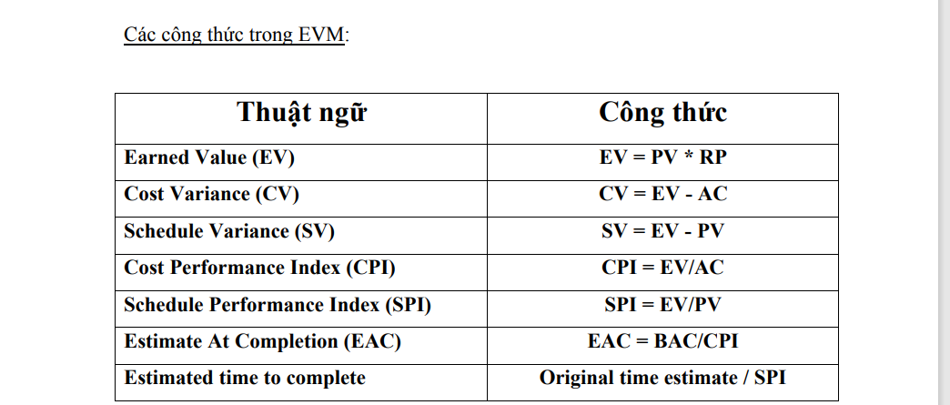

Bài tập mẫu:

Câu 1.1. Giả sử dự án XYZ cần hoàn thành công việc A trong vòng 1 tháng với kinh phí dự kiến là 10.000$. Trên thực tế, dự án XYZ phải mất hơn 1 tháng với kinh phí 20.000$ mới hoàn thành được công việc A và chỉ hoàn thành được 50% công Nguyễn Đức Hiếu – Học viện Kỹ thuật Mật mã 159 QUẢN TRỊ DỰ ÁN PHẦN MỀM việc A trong vòng 1 tháng. Giả định 15.000$ trong 20.000$ là kinh phí đã chi trong vòng 1 tháng để thực hiện công việc A. (bài tập trên lớp hoặc về nhà)
a. Tính EV, CV, SV, CPI và SPI?
b. Công việc A là vượt tiến độ hay trễ tiến độ, phát sinh chi phí hay trong phạm vi kinh phí?

- EV = 20000*50% = 1000
CV = EV - 15000= -14000
SV = EV - 10000= -9000
CPI = EV/15000= 6,6%
SPI = EV/20000 = 5%
- A trễ tiến độ vì SPI = 5% < 1
A phát sinh chi phí vì CV < 0

Câu 1.2. Giả sử dự án X cần 6 tháng để hoàn thành với BAC là 20.000$, PV là 12.000$, EV là 10.000$ và AC là 9.000$ (bài tập trên lớp hoặc về nhà)
a. Tính CV, SV, CPI và SPI ?
b. Dự án X là vượt tiến độ hay trễ tiến độ, vượt ngân sách hay trong phạm vi ngân sách?
c. Tính EAC? Dự án X đang thực hiện tốt hơn hay tệ hơn so với kế hoạch?
d. Ước tính thời gian hoàn thành dự án X?
a) CV = 10000 – 9000 = 1000
SV = 10000-12000= -2000
CPI = 10000/9000 = 111%
SPI= 10000/12000 = 83%
b) X trễ tiến độ vì SPI = 83% < 100%
X ngân sách nằm trong dự án vì CV > 0
- EAC = BAC / CPI = 20000 / 111% = 18018.02
X đang thực hiện tốt hơn so với kế hoạch
- Thời gian dự tính = 6 / SPI = 6 / 83% = 7,2 tháng

Dạng 2: Bài tập liên quan đến NPV và các tỉ suất

- Payback (thời gian thu hồi vốn đầu tư): Xác định bao lâu thì sẽ thu hồi được vốn đầu tư. Phương pháp này đơn giản và không xem xét đến giá trị của đồng vốn theo thời gian.
  - Ví dụ: Dự án đầu tư 100.000$ để thực hiện dự án và tiền lời từ dự án là 20.000$ mỗi năm thì thời gian thu hồi vốn là 5 năm.
- Break Even Point – BEP (điểm hòa vốn): Xác định điểm hòa vốn của dự án dựa trên số lượng.
  - Ví dụ: Dự án đầu tư 1.000$ để xây dựng website ABC cung cấp dịch vụ ship đồ ăn uống, giả sử mỗi lần ship website thu được 1$ tiền lời. Như vậy, số lần ship đồ ăn uống cho khách hàng để dự án thu hồi vốn là 1.000 lần.
- Return On Investment – ROI (tỷ lệ hoàn vốn đầu tư): Xác định mức độ lợi nhuận thu hồi được so với vốn đầu tư, tính bằng tỉ lệ tiền lời thu về so với vốn đầu tư ban đầu.
  - Ví dụ: Dự án cần 100.000$ để tạo ra doanh thu 120.000$ thì ROI sẽ là (120.000$ - 100.000$) : 100.000$ = 20%.

- Net Present Value – NPV (giá trị hiện tại ròng): Thể hiện giá trị của dòng tiền theo thời gian (chênh lệch giữa giá trị hiện tại của dòng tiền thu vào và giá trị hiện tại của dòng tiền chi ra).
Net Present Value – NPV (giá trị hiện tại ròng), NPV được tính theo công thức:
NPV =$\sum_{t=1}^{n}{}\frac{C_{t}}{{(1+r)}^{t}}$ - $C_{0}$ = (tổng DCF) - $C_{0}$
Trong đó:
• $C_{0}$: Tổng chi phí vốn đầu tư ban đầu (t = 0)
• $C_{t}$: Dòng tiền ròng (Net Cash Flow) tại năm thứ t = Dòng tiền thu vào (Cash
Inflow) tại năm thứ t – Dòng tiền chi ra (Cash Outflow) tại năm thứ t
• r: Tỉ suất chiết khấu (discount rate) mỗi năm
• n: Thời gian thực hiện dự án (tính theo năm)
Ngoài ra: Discount Cash Flow là DCF

Câu 2.1. Một dự án X có tỉ suất chiết khấu là 5% năm, vốn đầu tư ban đầu là 50.000$. Cho bảng sau: (bài tập trên lớp hoặc về nhà)

Time (năm) | Cash Inflow | Cash Outflow | Net Cash Flow | Discount Cash Flow
1 | 25.000$ | 15.000$ | ? | ?
2 | 50.000$ | 30.000$ | ? | ?
3 | 75.000$ | 45.000$ | ? | ?
4 | 100.000$ | 60.000$ | ? | ?

a. Điền giá trị cho các dấu? trong bảng trên
b. Tính giá trị hiện tại ròng NPV năm thứ 4 của dự án X?
Tỉ suất chiết khấu r (tỉ suất rào) = Tỉ suất không rủi ro + Dòng tiền phản ánh rủi ro của dự án
- Ta có bảng:
Time (năm) | Cash Inflow | Cash Outflow | Net Cash Flow | Discount Cash Flow
1 | 25.000$ | 15.000$ | 10.000$ | 9.524$
2 | 50.000$ | 30.000$ | 20.000$ | 18.141$
3 | 75.000$ | 45.000$ | 30.000$ | 25.915$
4 | 100.000$ | 60.000$ | 40.000$ | 32.908$
Có Discount Cash Flow (DCF) = $\frac{C_{t}}{{(1+r)}^{t}}$
- Giá trị hiện tại ròng NPV năm thứ 4 của dự án X là:
NPV =$\sum_{t=1}^{n}{}\frac{C_{t}}{{(1+r)}^{t}}$ - $C_{0}$ = 9.524$ + 18.141$ + 25.915$ + 32.908$ - 50.000$ = 36.488$
NPV = $\sum{}DCF$ - $C_{0}$

Dạng 3: Tìm vẽ sơ đồ mạng AOA và tìm đường Găng

Để tìm đường găng cho một dự án, trước tiên ta phải xây dựng một sơ đồ mạng tốt. Khi ta tạo một sơ đồ mạng, ta cũng phải ước tính thời lượng cho mỗi hoạt động đểxác định đường găng. Tính toán đường găng liên quan đến việc thêm thời lượng ước tính cho tất cả các hoạt động trên mỗi đường dẫn qua sơ đồ mạng, đường dẫn dài nhất là đường găng. Hình 3.17 dưới đây hiển thị lại sơ đồ mạng AOA của dự án X:
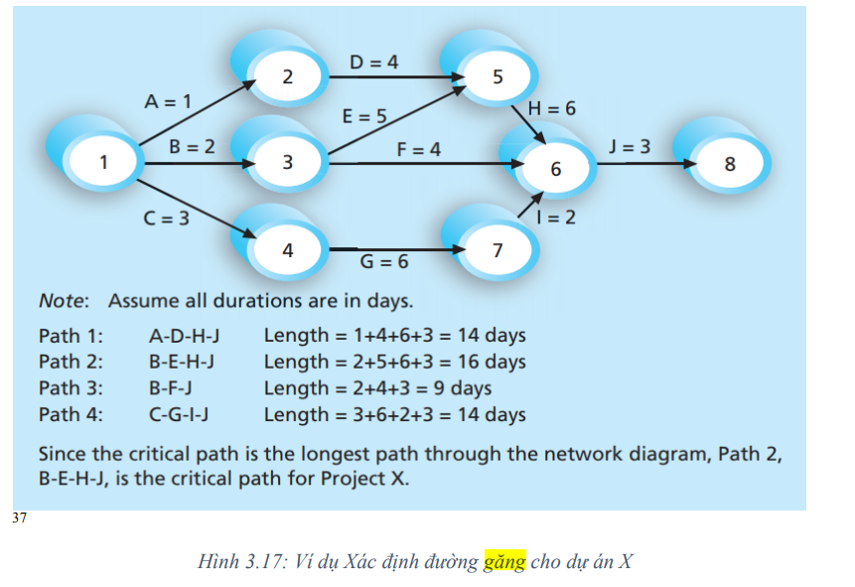
Hình 3.17 cho ta thấy tổng cộng có bốn đường dẫn đi qua sơ đồ mạng AOA của dự án X. Mỗi đường dẫn bắt đầu tại Node 1 và kết thúc tại Node 8, ta tính được tổng thời lượng ước tính của mỗi đường dẫn đi qua sơ đồ mạng. Dễ thấy đường dẫn B-E-H-J có tổng thời lượng ước tính dài nhất là 16 ngày nên nó là đường găng của dự án X. Mặc dù đường găng là đường dẫn dài nhất đi qua sơ đồ mạng của dự án nhưng nó lại thể hiện thời gian ngắn nhất cần có để hoàn thành một dự án.
Một dự án có thể có nhiều hơn một đường găng. Trong Hình 3.17, giả sử rằng hoạt động A có thời lượng ước tính là 3 ngày thay vì 1 ngày, điều này sẽ làm cho chiều dài của đường dẫn A-D-H-J là 16 ngày. Bây giờ dự án X có hai đường dẫn dài nhất có tổng thời lượng ước tính bằng nhau, do đó dự án X có hai đường găng.

Câu 3.1. Cho bảng dữ liệu sơ đồ mạng công việc của dự án X như sau:
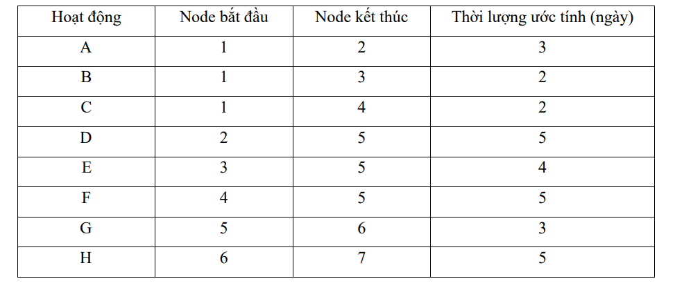
a. Anh/chị hãy vẽ sơ đồ mạng AOA của dự án X? (1.5 điểm)
b. Anh/chị hãy xác định đường găng của dự án X và độ dài tương ứng của nó? (1 điểm)

Câu 3.2. Vẽ sơ đồ mạng công việc AOA cho dự án sau

STT | Công việc | Thời lượng ước tính (ngày) | Trình tự
1 | A | 2 | Làm ngay
2 | B | 3 | Sau A
3 | C | 5 | Sau A
4 | D | 6 | Sau B
5 | E | 3 | Sau B
6 | F | 5 | Sau C và E
7 | G | 7 | Sau C và E
8 | H | 4 | Sau G
9 | I | 2 | Sau D, F và H
10 | K | 4 | Sau G
11 | L | 5 | Sau K và I

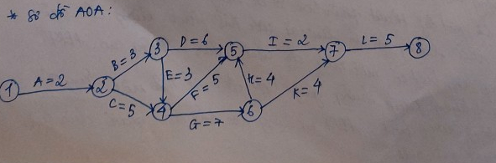

Câu 3.3. Cho bảng dữ liệu sơ đồ mạng của một dự án nhỏ sau:

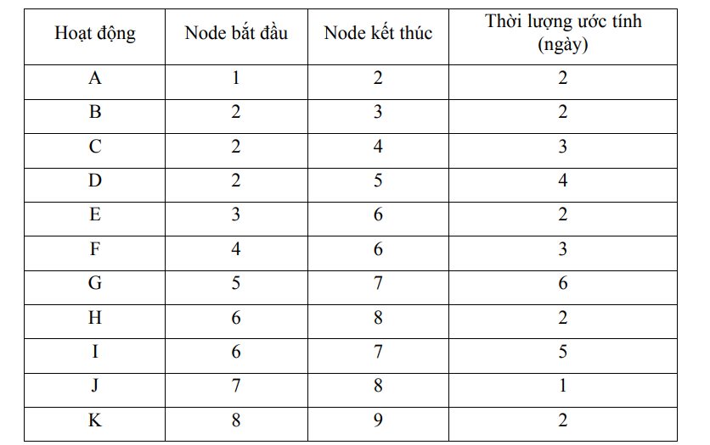
a. Vẽ một sơ đồ mạng AOA?
b. Xác định tất cả các đường dẫn trên sơ đồ mạng và độ dài của chúng?
c. Xác định đường găng của dự án này và độ dài của nó?
d. Xác định thời gian ngắn nhất có thể để hoàn thành dự án này?
